JEROU APP

APLICACIÓN DE COMIDA RÁPIDA

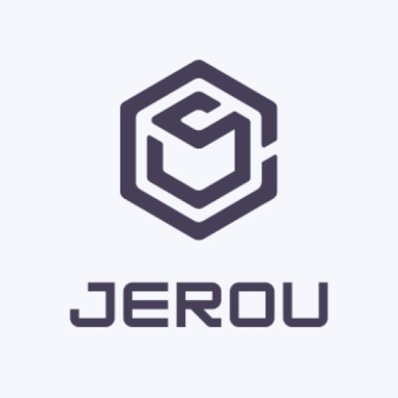

Alumnos de 2º DAM

Ayoub Aghmir

Ángel Criado Bertoli

Adrián Delgado Rodríguez

Carlos Salomón Mangue MBA

Sergio Jiménez Ortega

Índice

1 Introducción 1

2 Requerimientos 1

2.1 Requisitos Mínimos 1

2.2 Requisitos Óptimos 2

3 Instalación 2

4 Manual de Usuario 4

4.1 Pantallas 4

4.1.1 Splash 4

4.1.2 Login 5

4.1.3 Register 6

4.1.4 Login con Teléfono 7

4.1.5 Login con Google 8

4.1.6 Recuperar contraseña 9

4.1.7 Main Activity 10

4.2 Menús 11

4.2.1 Menú Inferior 11

4.2.2 Menú Superior 11

4.3 Página de Restaurantes 12

4.3.1 Cuenta 14

4.3.2 Mapas 15

4.3.3 Carrito 16

5 Casos de uso 17

5.1 Login 17

5.1.1 Login con Email y Contraseña 17

5.1.2 Login con Google 18

5.1.3 Login con Teléfono 19

5.2 Registro 20

5.3 Restablecer contraseña 21

5.4 Cerrar sesión y Cambiar de cuenta 22

5.5 Buscar restaurantes 23

5.6 Ver detalles de la cuenta 24

5.7 Introducir productos en el carrito 25

# Introducción

La aplicación de comida rápida Jerou App nace de la idea de crear una app para pedir comida a domicilio para dispositivos móviles con sistema operativo Android.

Con esta aplicación hemos conseguido que cuatro grandes empresas (Burger King, KFC, McDonalds y Taco Bell) formen una cooperativa en España y así conseguir desbancar a otras compañías como pueden ser Just Eat, Uber Eat, que producen riqueza a través de la venta del servicio a domicilio de comida de estas empresas.

La principal ventaja de usar nuestra aplicación seria la reducción del coste final del producto al usuario al quitar las comisiones que se llevan estas empresas intermediarias.

# Requerimientos

## Requisitos Mínimos

Los requerimientos mínimos para que la aplicación **JEORU** funcione correctamente son los siguientes:

1. **Sistema operativo Android (5 o superior).**
2. **Procesador Quad Core 1.2GHz.**
3. **Memoria RAM (2 GB o más).**
4. **Memoria interna de almacenamiento del dispositivo (16 GB o más)**
5. **Memoria externa, poder aceptar MicroSD (hasta 64GB) para ampliar la memoria en caso de necesidad.**
6. **Cámara principal (3 MP o más)**
7. **Chip de Geo posicionamiento autónomo (GPS).**
8. **Conectividad (4G y WIFI).**
9. **Aplicaciones instaladas**
   1. **Google Play Services**
   2. **Google Play**
   3. **Google Maps**
   4. **Soporte para NDK**
   5. **Renderización GL v2**

Es preciso seleccionar como lenguaje predeterminado del teléfono móvil: español

## Requisitos Óptimos

Los requerimientos para que la aplicación **JEORU** funcione de la manera más óptima posible son los siguientes:

1. Procesador (Snapdragon 845)
2. Memoria RAM (6 GB)
3. Resolución de pantalla 1080p con una densidad de imagen mínima de 400 píxeles por pulgada
4. La velocidad de lectura y escritura secuencial de la memoria flash utilizada es de al menos 250MB/s y 120MB/s respectivamente.
5. Velocidad de lectura y escritura de datos aleatorios de al menos 40 MB/s y 10 MB/s
6. Cámara principal con una resolución de al menos 12 MP, capaz de grabar vídeo 4K a un mínimo de 30 fotogramas por segundo
7. Cámara frontal con una resolución de al menos 4 MP, capaz de grabar vídeo 1080p a 30 fotogramas por segundo

# Instalación

Una vez que se descarga la aplicación en el teléfono, la instalación de la misma se realiza de manera automática.

Una vez que la aplicación se ha instalado correctamente es preciso ubicar el ícono ejecutable de la aplicación descargada, para asegurarse que se encuentra instalada correctamente (como se muestra en la imagen).

Para hacer uso de la aplicación JEROU, sólo es necesario tocar el icono de la aplicación para abrirla y empezar a trabajar con ella.

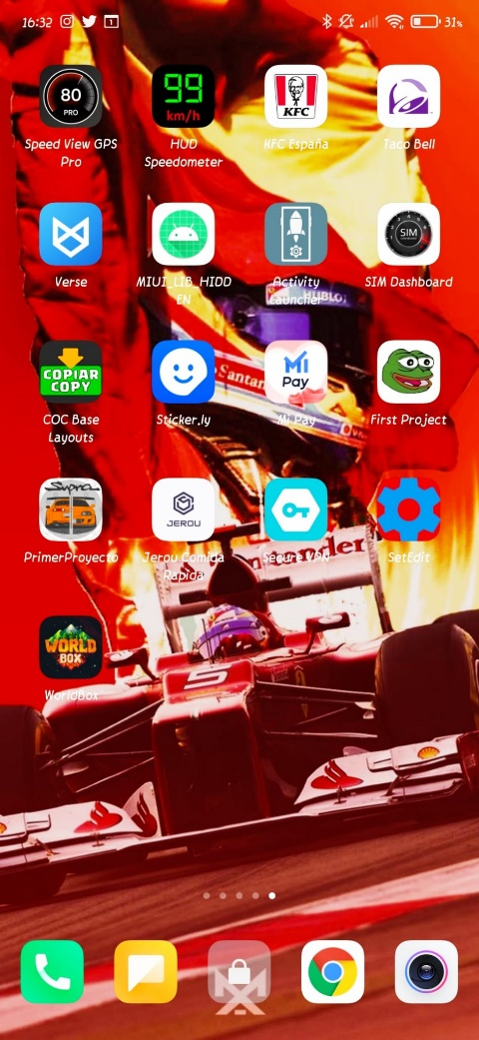

# Manual de Usuario

## Pantallas

### Splash

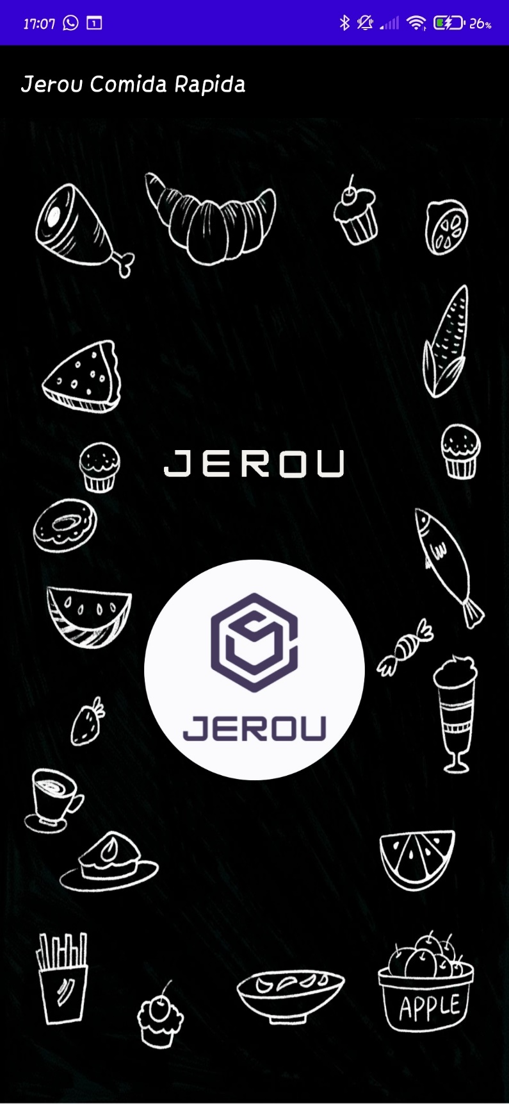

### Login

Login es una pantalla obligada para que un usuario se registre en nuestra aplicación de diversas maneras posibles. También en ella se encuentra tanto el logo como el eslogan de la app.

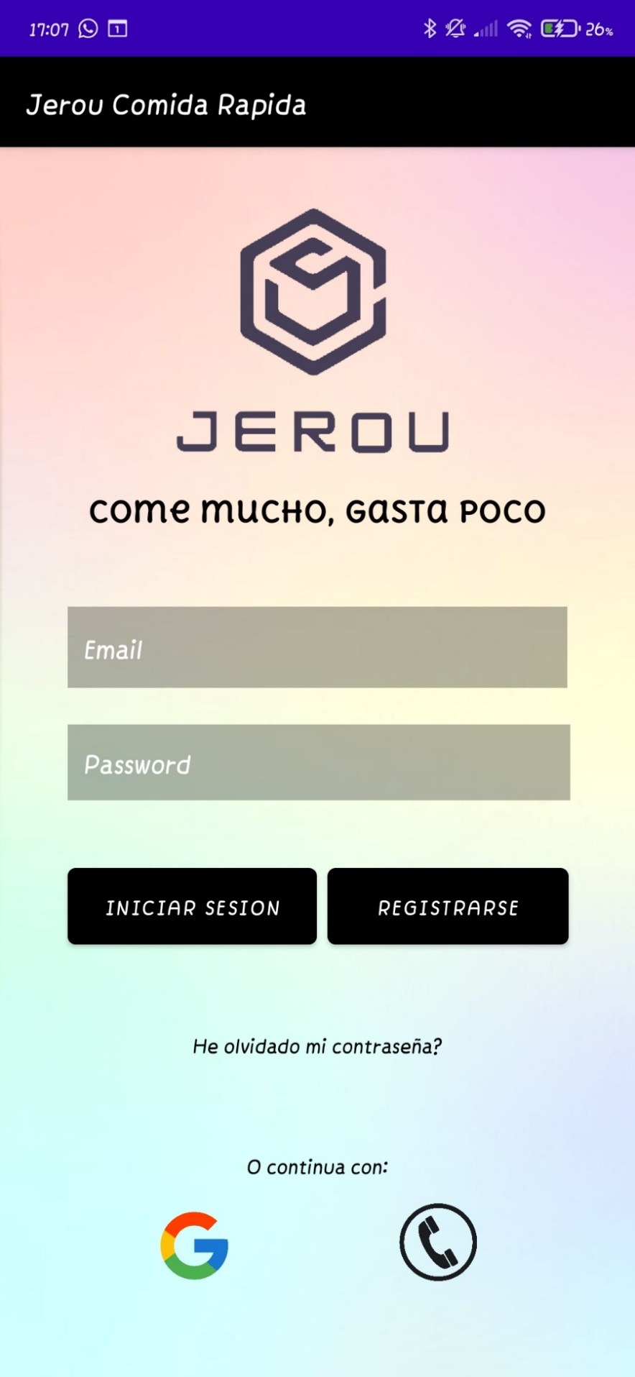

### Register

La aplicación se compone de cinco recuadros donde es obligatorio rellenar todos los datos, además de un checkbox que hay que clicar para poder crear una cuenta en Jerou App. También está el botón con el que se haría el registro.

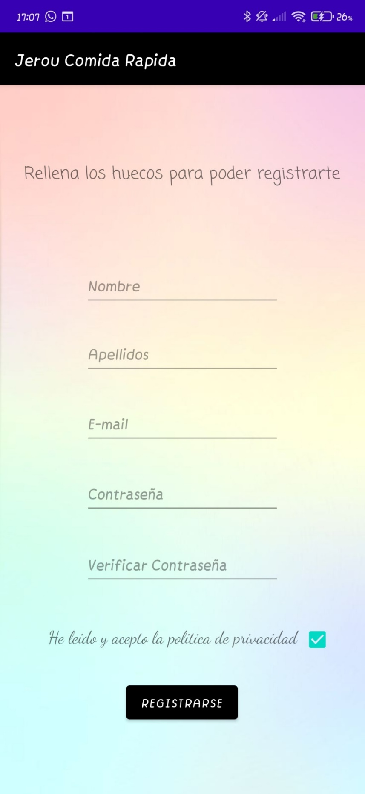

### Login con Teléfono

La pantalla del login con el teléfono aparentemente pueden parecer dos pantallas, pero son la misma. En primer lugar, consta de un recuadro donde te pide que introduzcas tu número de teléfono.

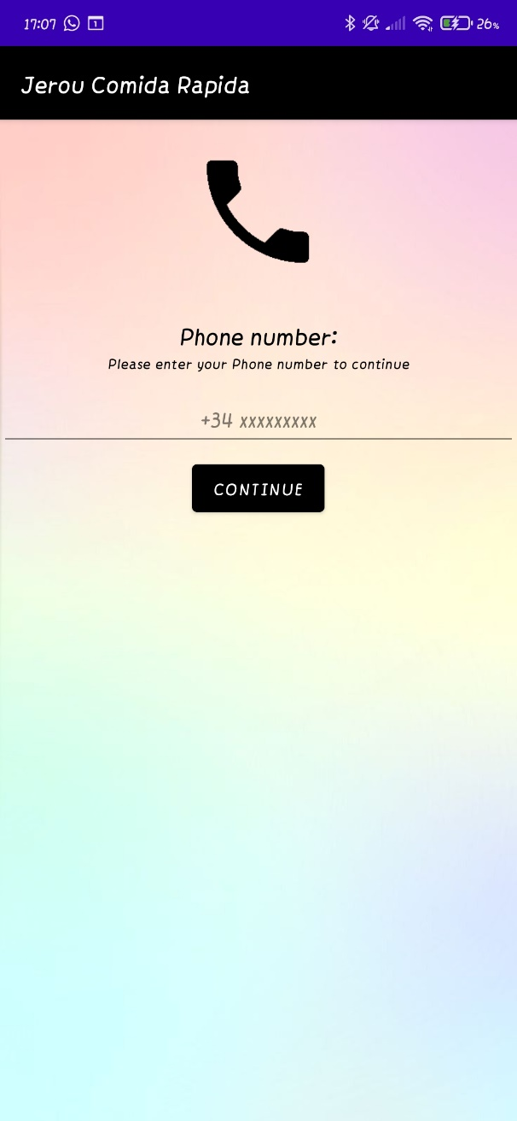

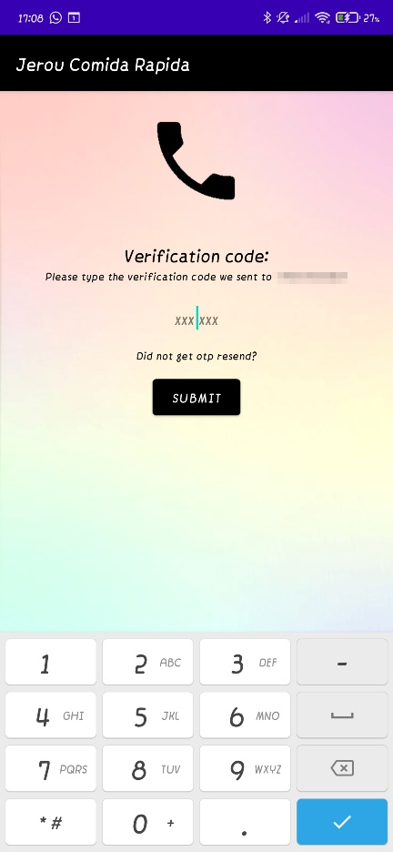

Botón para volver a mandar el código

Recuadro para meter el código del SMS

Después aparece un recuadro para introducir el código que previamente te mandan mediante un SMS al teléfono que has metido en la pantalla anterior. Además, también existe un botón para que te vuelvan a enviar código en caso de no haberlo recibido.

### Login con Google

Esta pantalla sale automáticamente al clicar el botón con el icono de Google y está diseñada por google

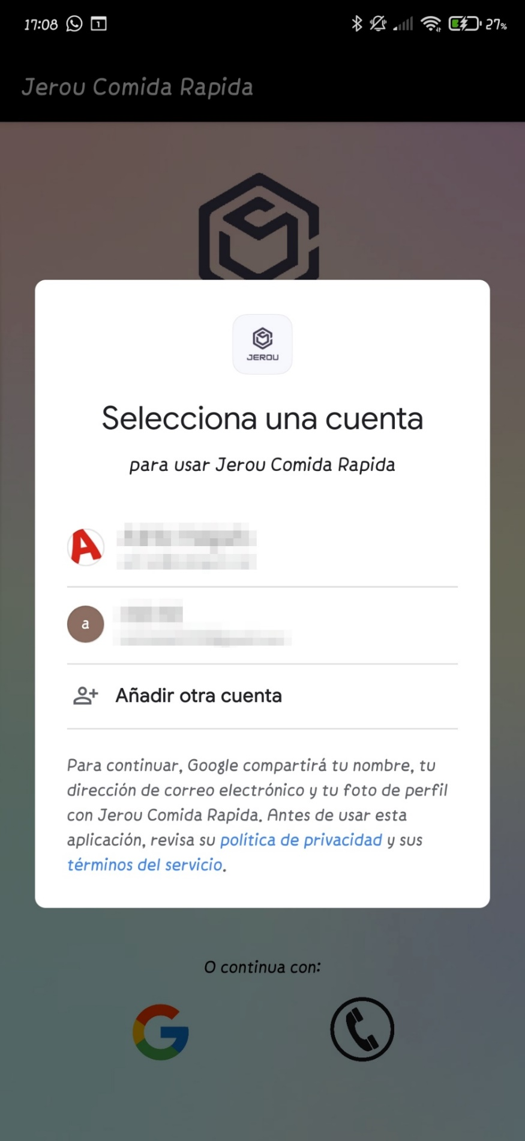

### Recuperar contraseña

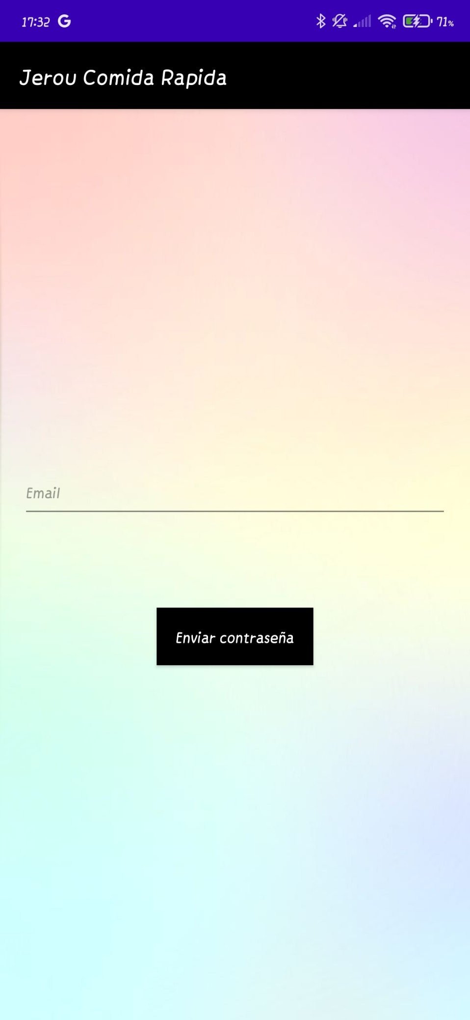

### Main Activity

Esta pantalla se compone de un scrollbar donde se encuentran carruseles con productos de las marcas con las que trabajamos. Si pulsamos en una de las imágenes nos saldrá una pequeña descripción de cuál es el producto.

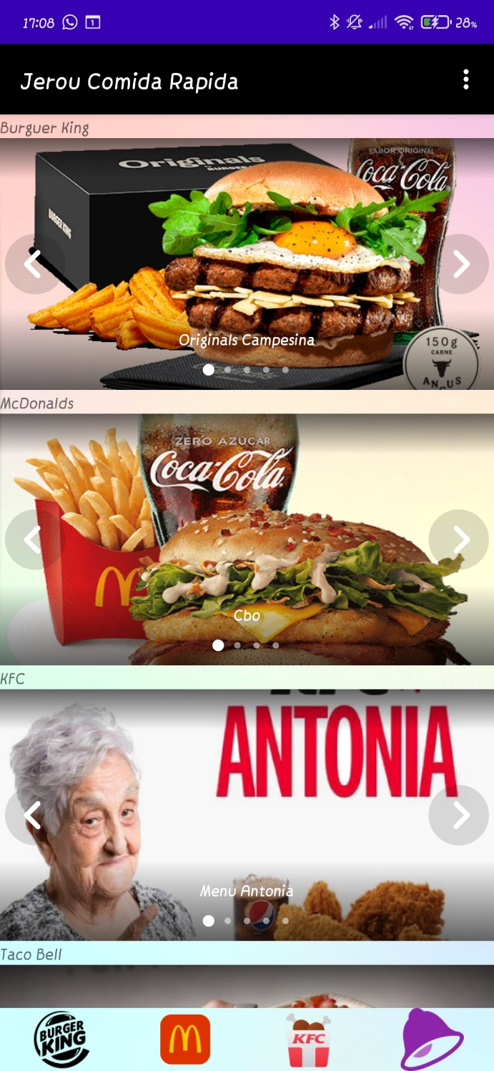

Scrollbar

Menú de arriba

Menú de abajo

## Menús

Además, tiene dos menús uno arriba y otro abajo. Estos dos menús también se encuentran en otras pantallas.

### Menú Inferior

El de abajo consta de enlaces a otras páginas, cada uno de los recuadros representa lo que sería el enlace en cual se encuentran los logos de las marcas con las que trabajamos

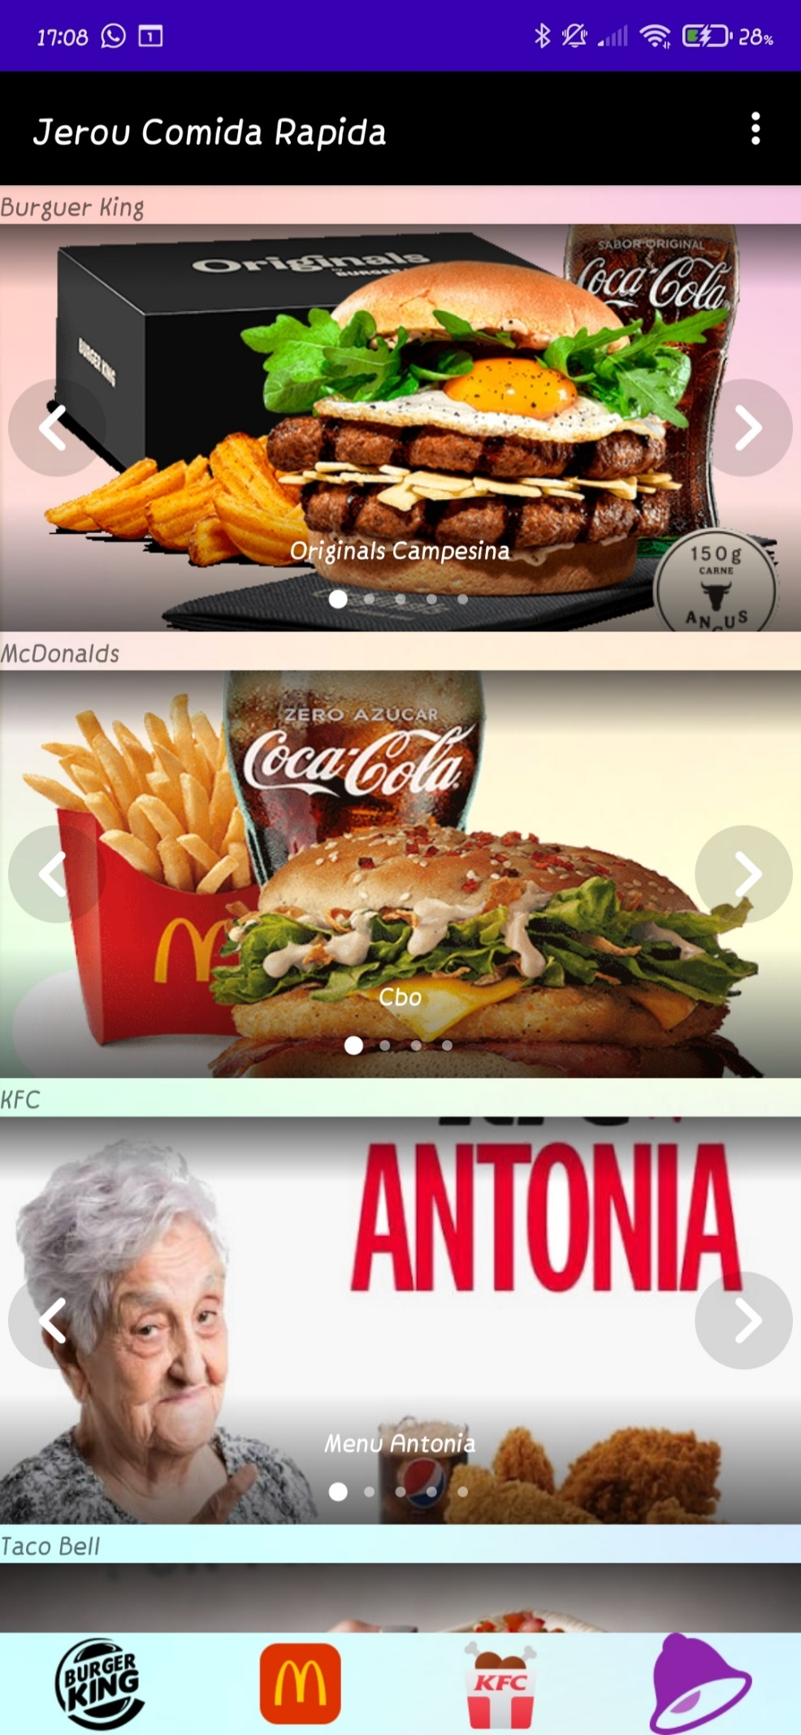

### Menú Superior

El de arriba tiene enlaces a otras pantallas que son de utilidad en nuestra aplicación.

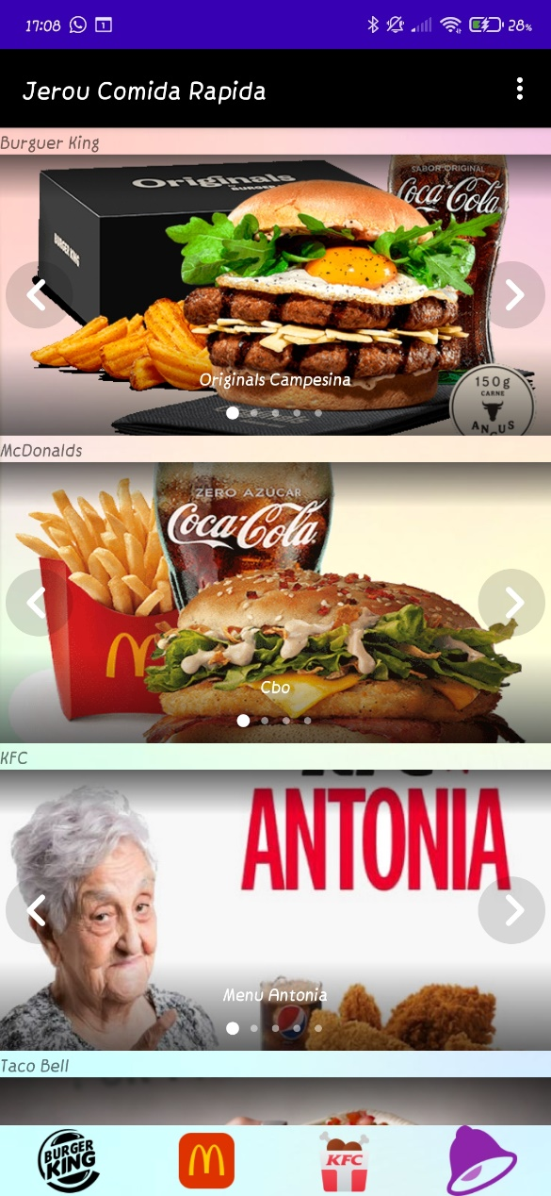 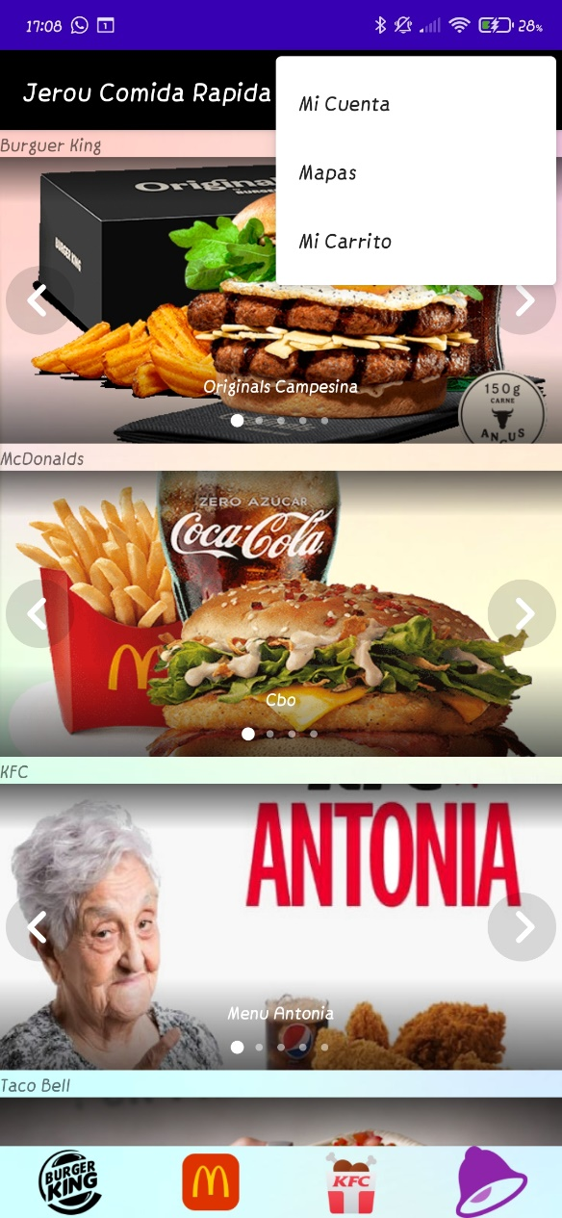

## Página de Restaurantes

Las páginas de restaurantes son accesibles desde el menú de navegación inferior:



Antes de todo, todas las páginas que están dedicadas a los restaurantes tienen el mismo diseño y el mismo funcionamiento.

Las páginas de restaurantes se componen de un scrollbar además de los menús de navegación superior e inferior para poder navegar en las distintas pantallas. Cada una contiene carruseles con productos de esa marca en concreto, además, al pulsar en una de las fotos del carrusel tienes el título del producto.

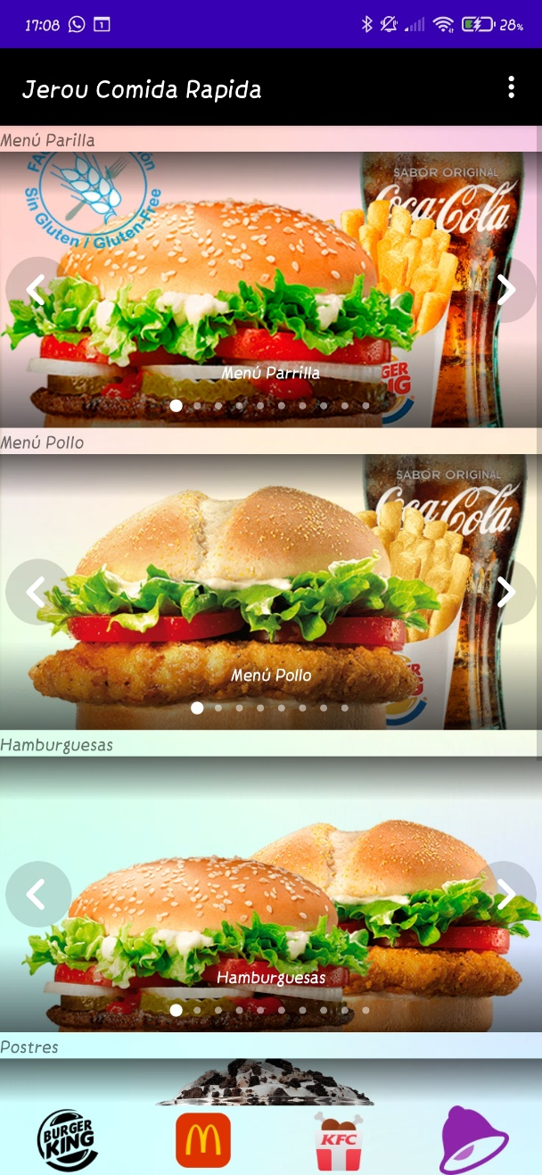 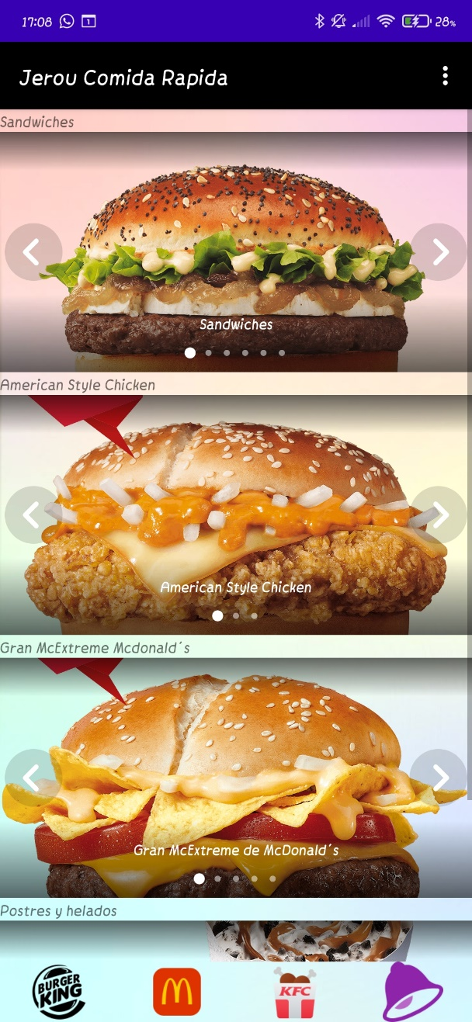

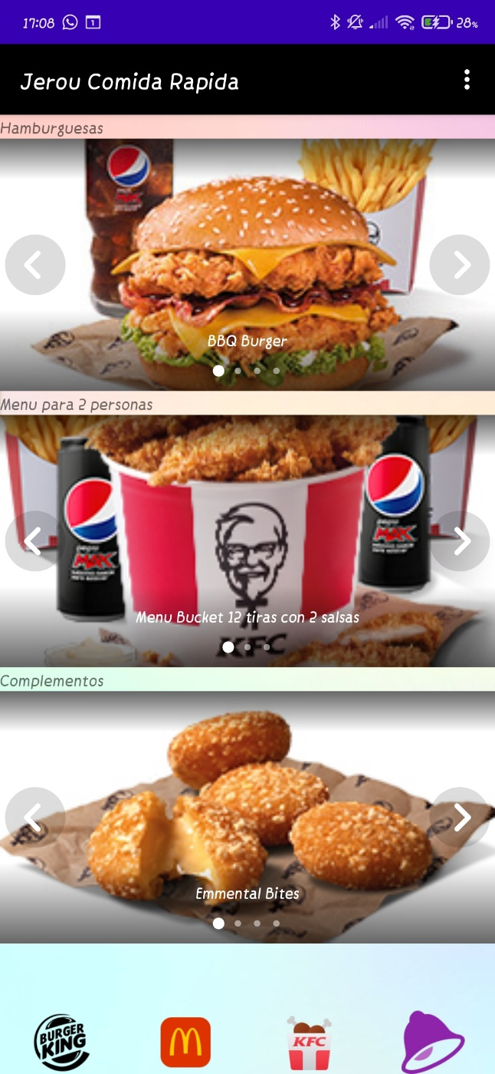 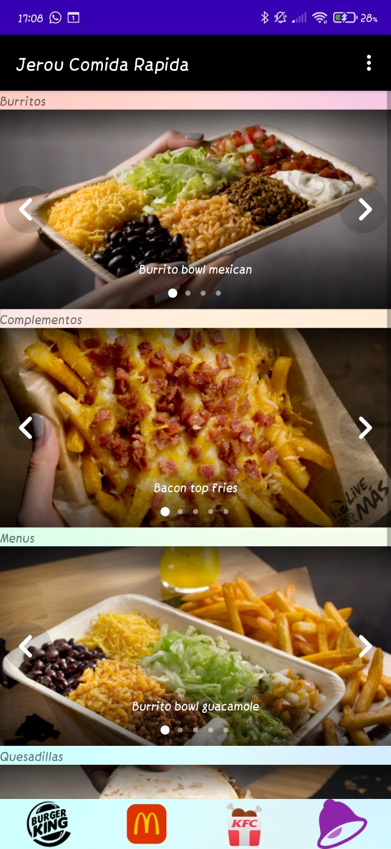

### Cuenta

Es la pantalla más importante de todas. Si no se rellenan todos los campos indicados no será posible realizar ninguna compra. Los datos introducidos los usamos para poder mandar la factura de la compra a una dirección tanto email como por teléfono. Estos datos también nos ayudan para darnos cuenta sobre qué nichos o ciudades somos más conocidos.

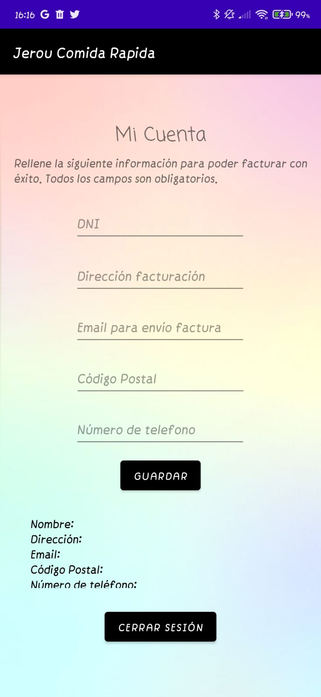

### Mapas

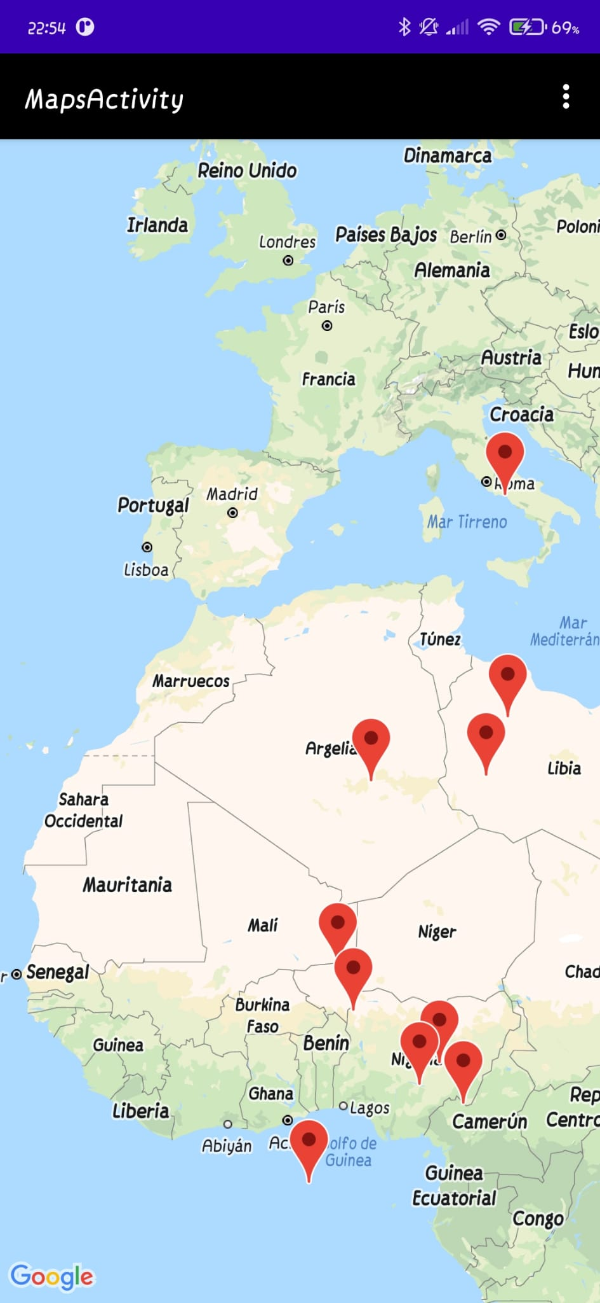La pantalla de mapas está diseñada para poder almacenar información de donde se encuentran los restaurantes de las compañías con las que trabajamos para posteriormente poder geolocalizarlas a través de un Point en un mapa desarrollado por la empresa especializada en informática “Google”.

Cada uno de estos puntos esta sacado de una API que devuelve valores geográficos de restaurantes. En Android Studio estas llamadas se hacen a través de Retrofit.

Estos valores son tratados posteriormente por funciones específicas de Google para Mapas, que son las que se encargan de representarlas en el Mapa.

### Carrito

La interfaz de esta pantalla es bastante básica y estamos desarrollando mejores maneras para que el usuario se sienta más cómodo a la hora de elegir producto.

Actualmente tenemos dos métodos de pago (Tarjeta bancaria y Paypal).

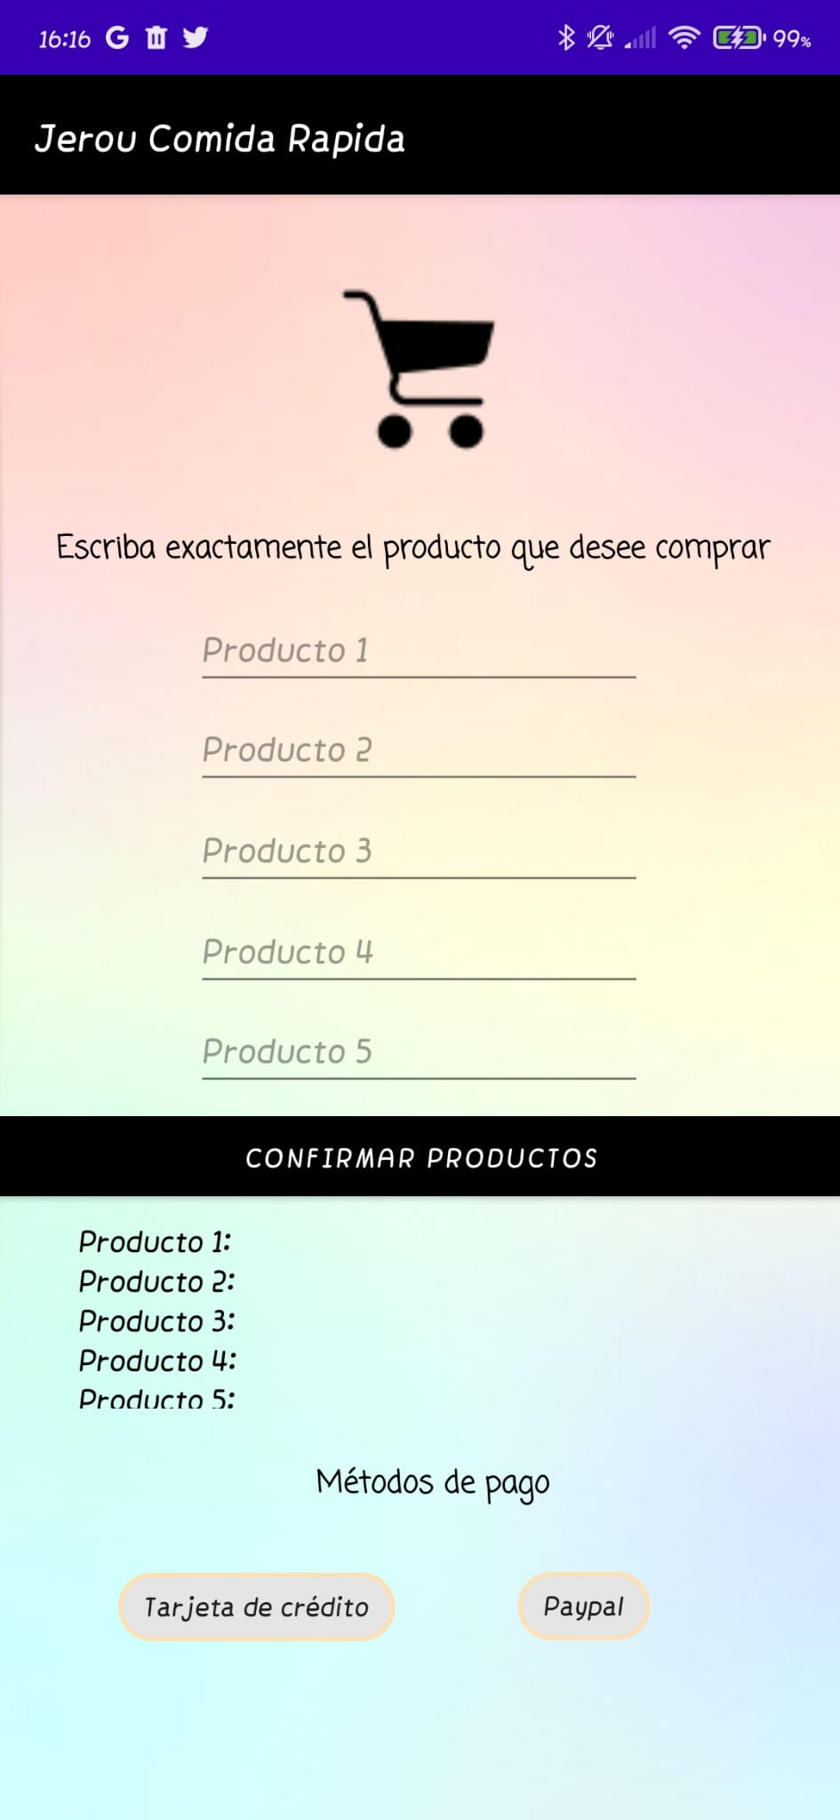

# Casos de uso

## Login

### Login con Email y Contraseña

En nuestra aplicación hay distintas formas de iniciar sesión, desde el tradicional inicio de sesión con el email y la contraseña. Si el usuario y la contraseña son correctas:

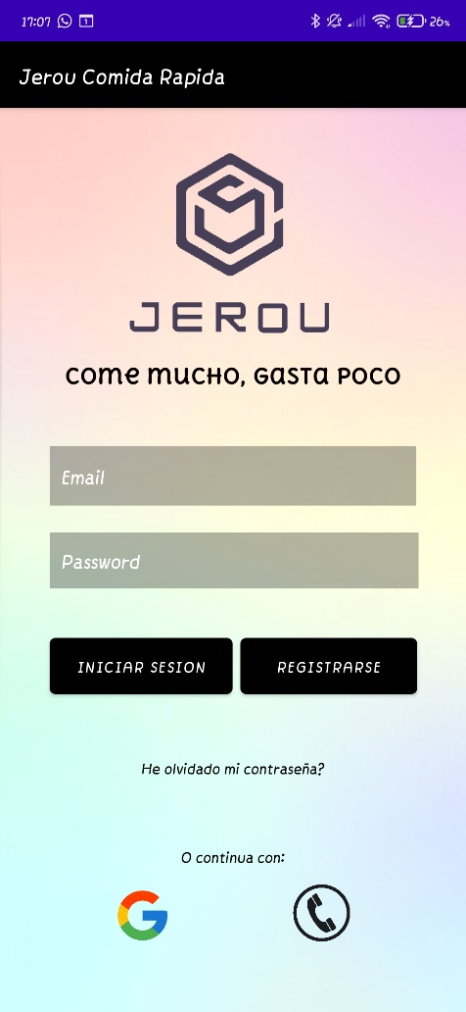 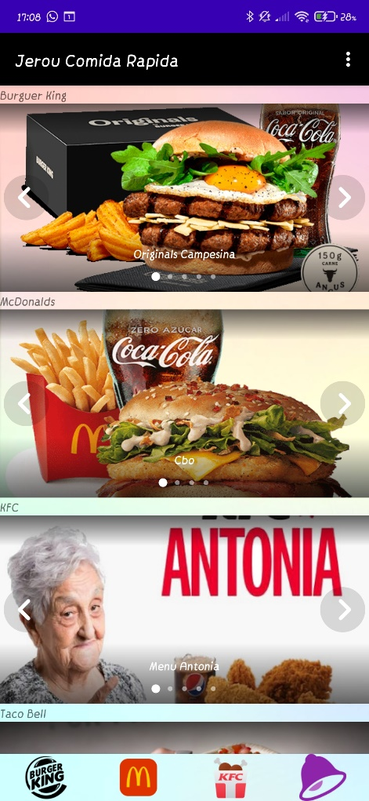

En cambio si el correo o la contraseña no se han introducido correctamente saldria este error, ademas de que volverias a pantalla login para volver a iniciar sesion de forma correcta.

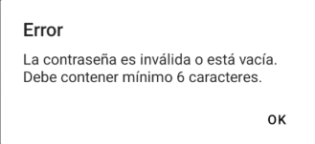

### Login con Google

También es posible inicio de sesión con la cuenta de Google para hacerlo de una manera más cómoda, también es posible iniciar sesión sin haberse registrado antes en la aplicación.

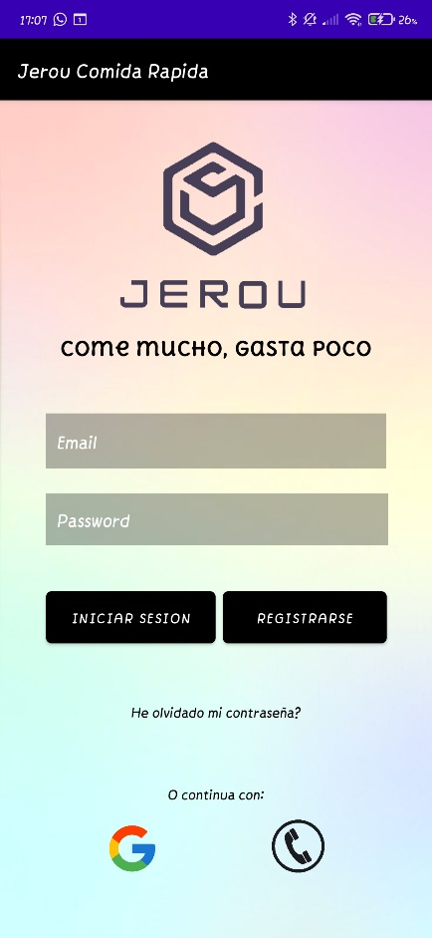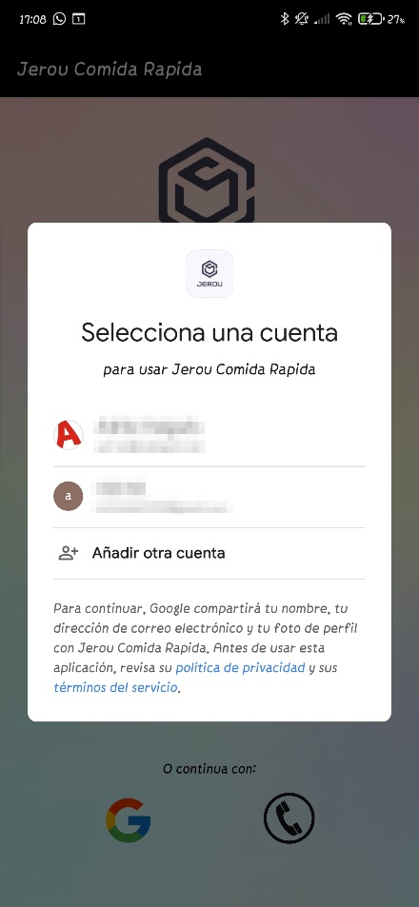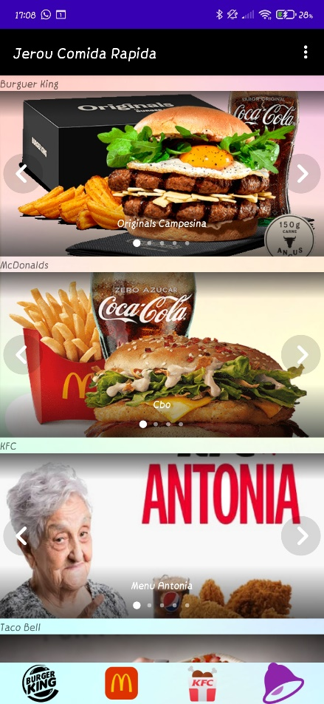

### Login con Teléfono

Otra forma de iniciar sesión es con el número de teléfono. Dentro de la siguiente pantalla hay que poner el número de teléfono en la Pantalla de PhoneRegister

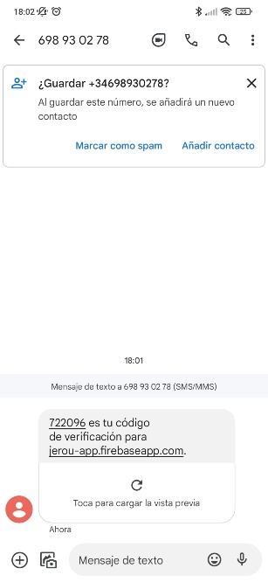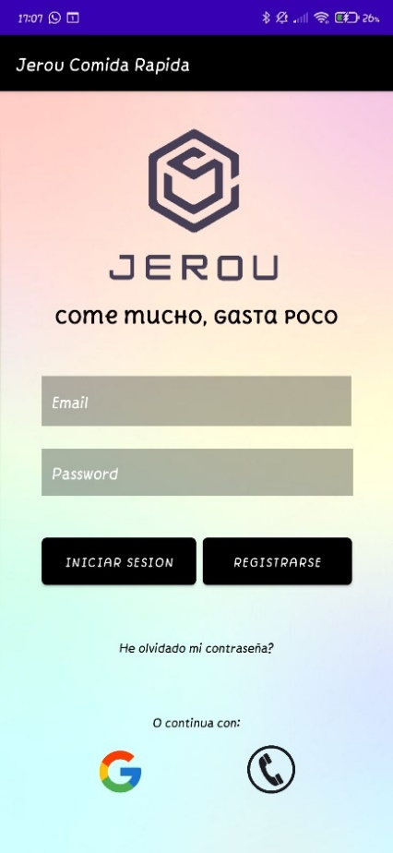 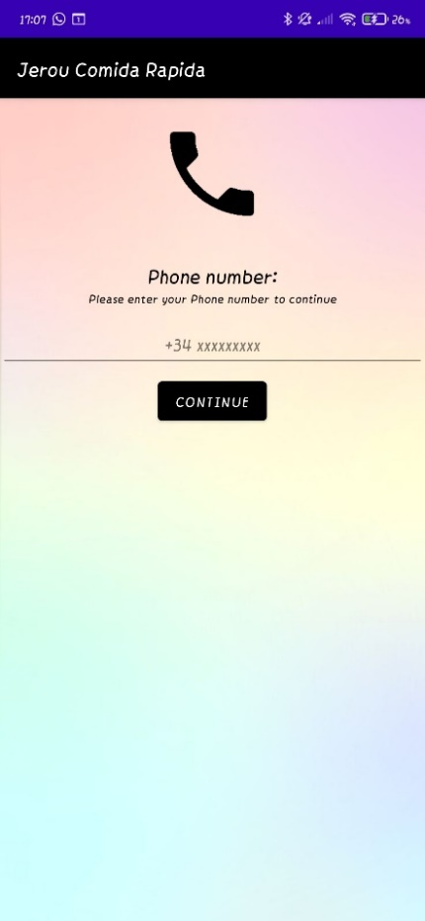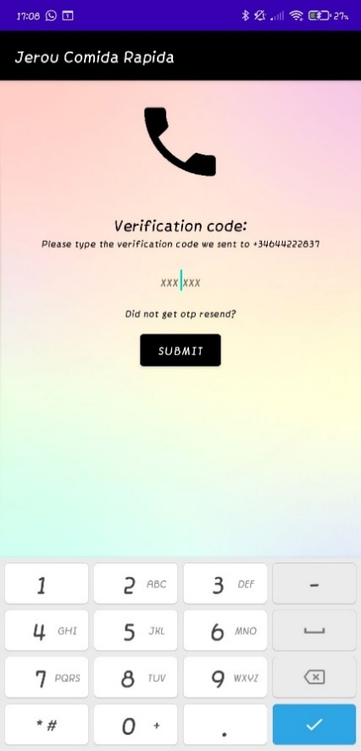 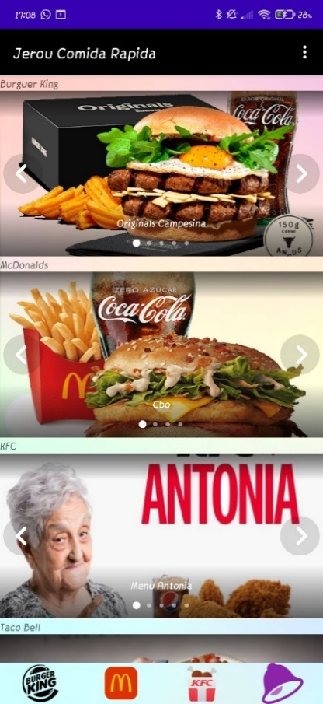

La flecha azul sirve para volver a enviar el código en caso de no haberlo recibido.

## Registro

Si es la primera vez que entras en nuestra aplicación y no quieres iniciar sesión con Google o con el número de teléfono y no tienes cuenta en nuestra app estos son los pasos que debes seguir para crear una cuenta en nuestra aplicación.

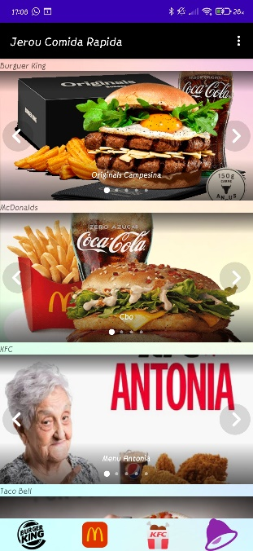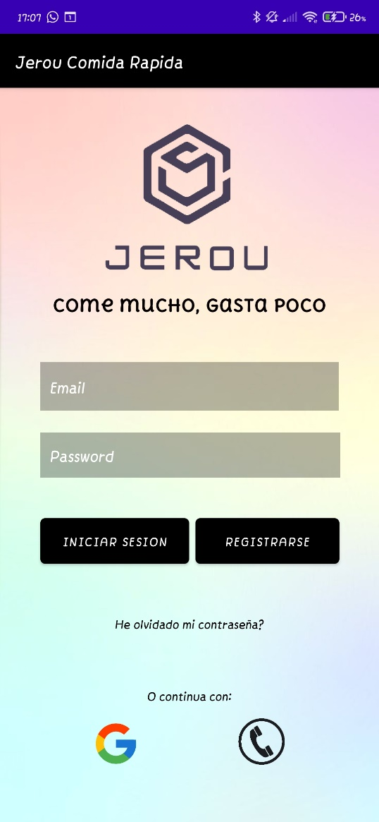 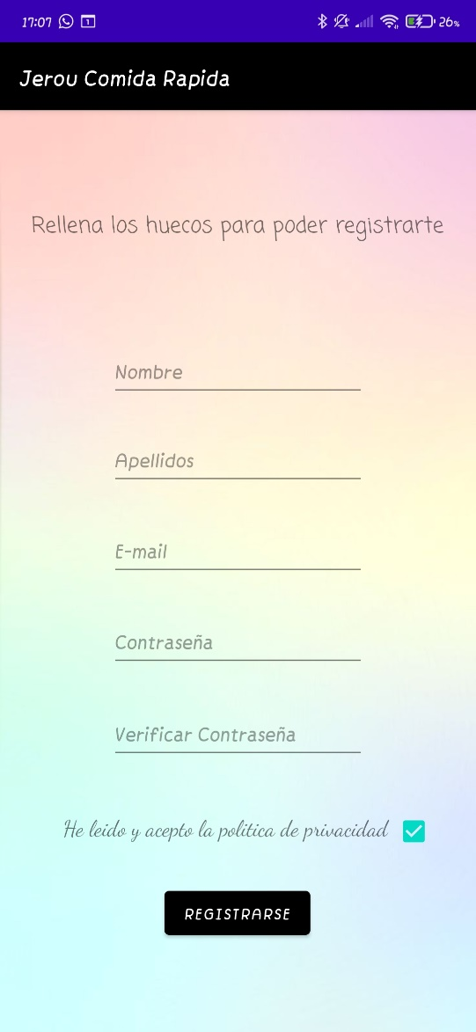

Después de rellenar todos los requisitos que pedimos para crear una cuenta en nuestra aplicación, es necesario clicar como que hemos leído y aceptado las políticas de privacidad de Jerou App, de lo contrario no se podrá realizar el registro.

Una vez realizado el registro te llevara a la pantalla principal de la aplicación.

## Restablecer contraseña

Si no recuerdas cuál es tu contraseña también puedes solicitar el restablecimiento de la contraseña en la pantalla.

 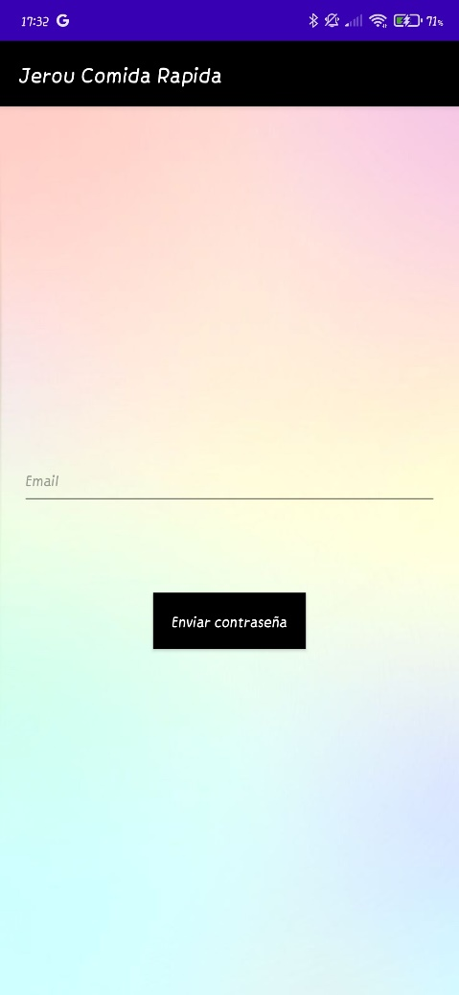

Cuando pulsas el botón de “enviar contraseña” se envía un correo electrónico al email que se ha introducido previamente, y después abres el correo electrónico que te mandan y abres el enlace y ahí podrás cambiar tu contraseña. Después de esto ya estarás logueado e iras a la pantalla Main Activity.

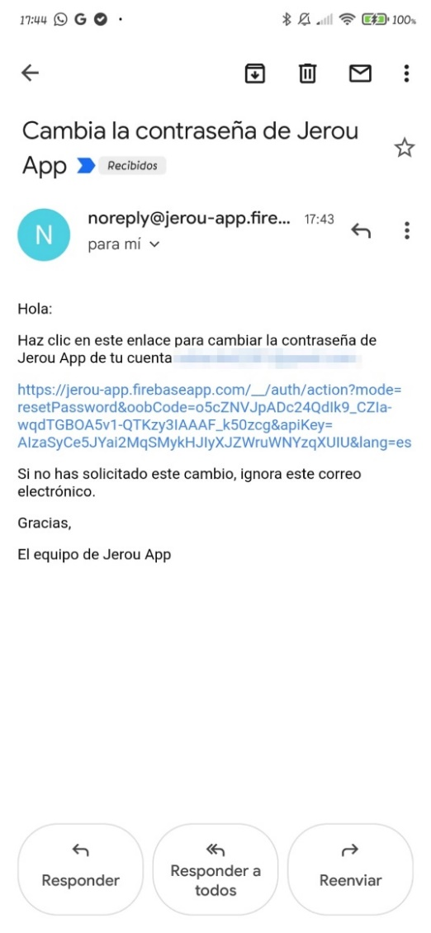 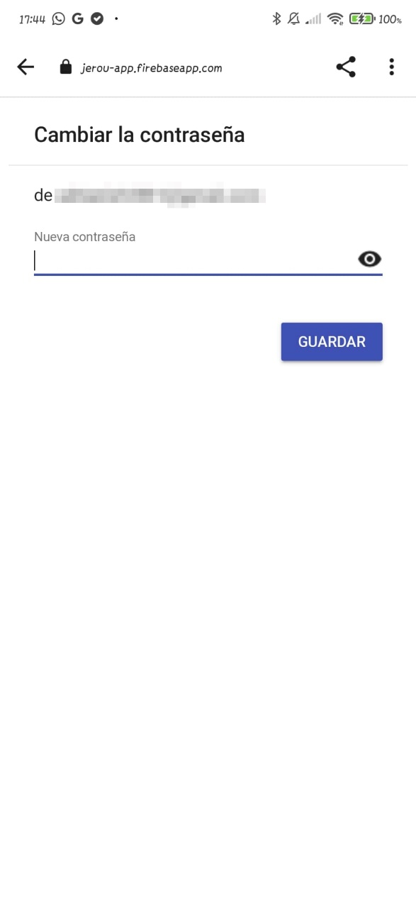

## Cerrar sesión y Cambiar de cuenta

Los pasos para cambiar de cuenta o para cerrar sesión estando ya en una cuenta son los mismos. Desde el menú de la “MainActivity” vamos a la pantalla de “Mi Cuenta” y desde ahí hay un botón para cerrar la sesión

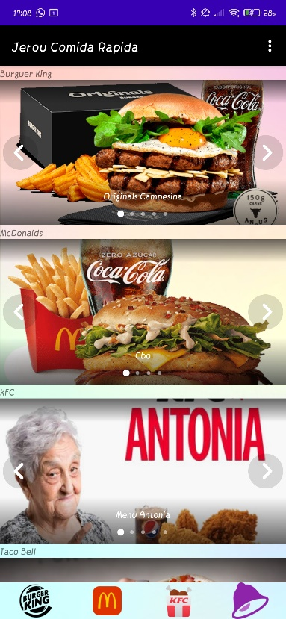 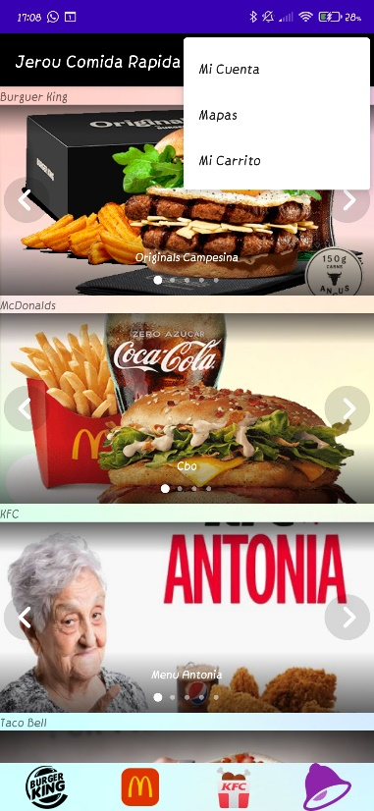

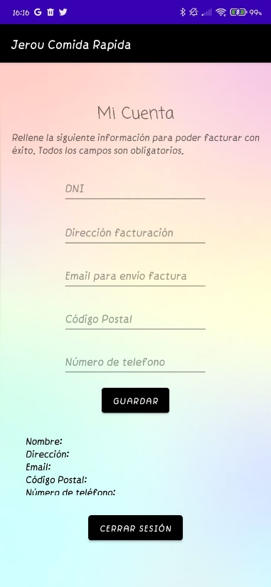 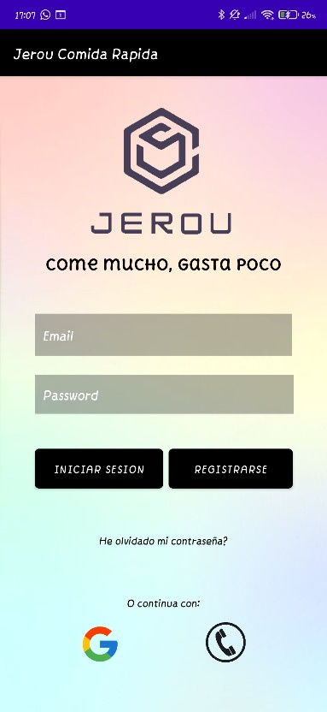

## Buscar restaurantes

Para buscar restaurantes es necesario haberse logueado o haber completado el registro. Para ello hay que seguir uno de los casos de uso citados anteriormente.

En pantalla del Mapa, si pinchas en uno de los Point te sale el título de restaurante deseado.

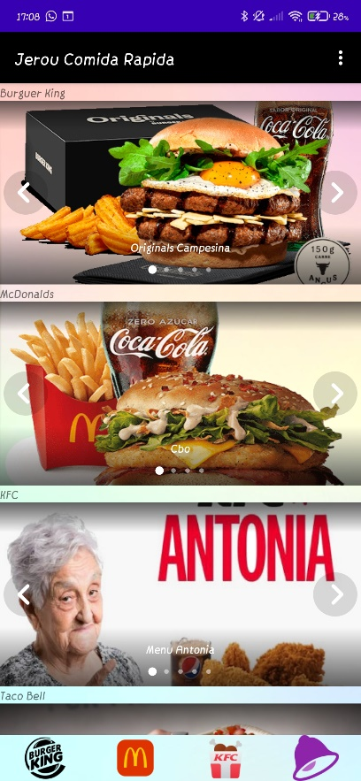 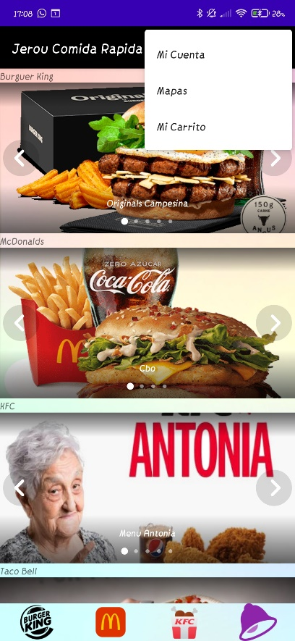

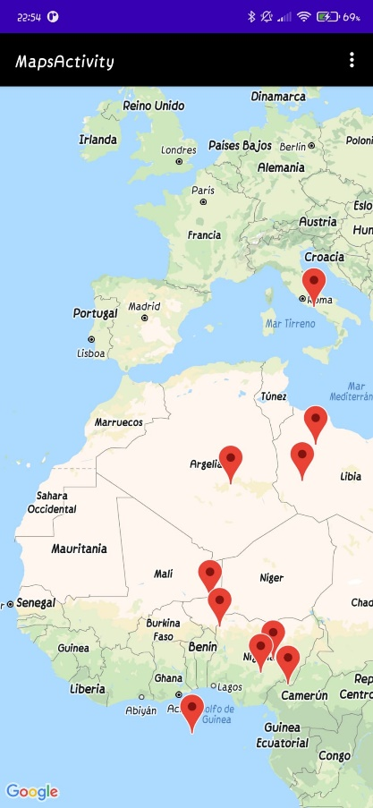 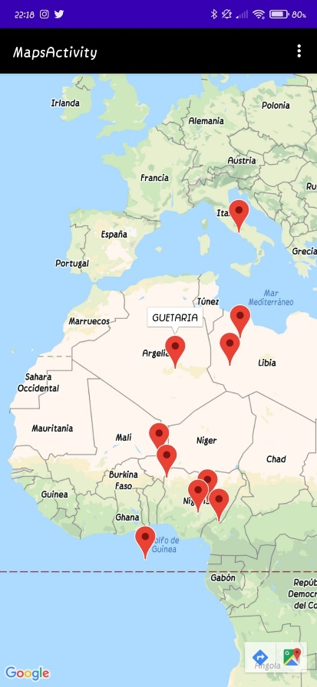

## Ver detalles de la cuenta

Para ver los detalles de la cuenta es necesario meterse en la pantalla “Mi Cuenta” desde el menú de MainActivity. Estos datos sirven para poder facturar los productos comprados y enviar dicha factura por todos los medios posibles para que no haya ningún problema.

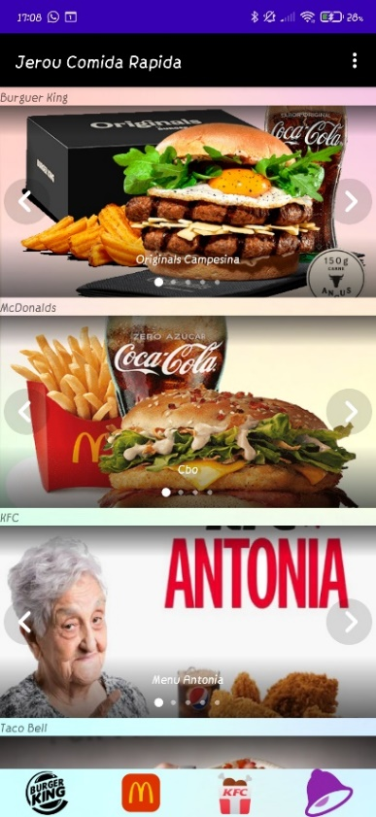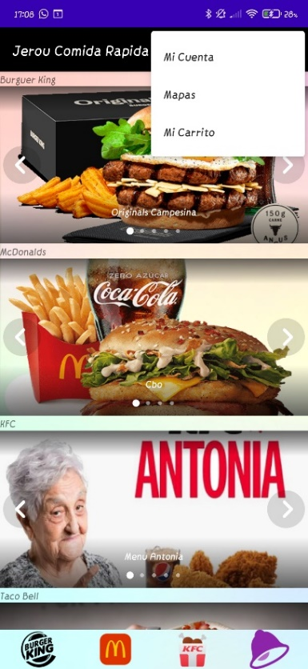

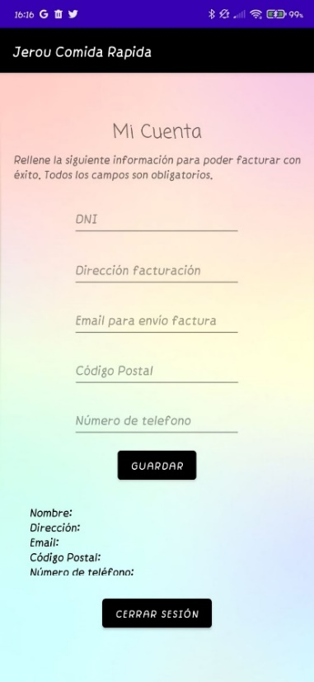

## Introducir productos en el carrito

Para introducir contenido al carrito es necesario saber que productos vas a meter, y después meterlos a mano y confirmarlos. Luego seleccionamos el método de pago

